投报业绩

第四标段：

第 1 中标候选人：河南省通信工程局有限责任公司

业绩：

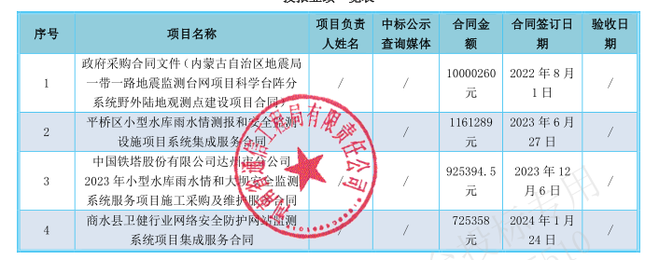

第 2 中标候选人：河南海马建设工程有限公司

业绩：

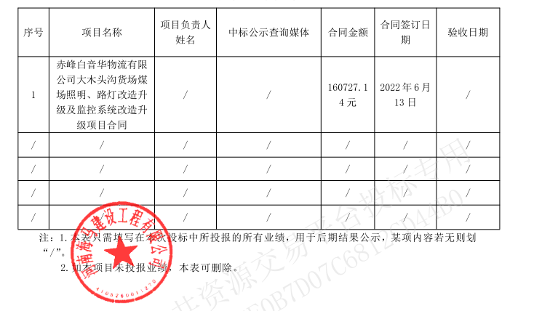

第 3 中标候选人：河南圣本市政工程有限公司

业绩：无